

NOTA DE PRENSA
La exposición de carteles de prevención del siglo XX
organizada por Fraternidad-Muprespa visita Ciudad Real
Ciudad Real, a 8 de mayo de 2019

- La muestra, que se puede ver en la estación de ferrocarril de Ciudad Real hasta el 12 de mayo, está organizada por la Mutua Colaboradora con la Seguridad Social, en colaboración con Adif, dentro de su proyecto de difusión de la cultura preventiva.
Los asistentes fueron recibidos por el director Provincial de la Mutua en Ciudad Real, José Luis Agudo, quien agradeció su asistencia, y con el que realizaron un breve recorrido por la misma. El conservador de la colección, Carlos Velasco, fue el encargado de describir y detallar las características de los carteles y de la colección.
Al acto de inauguración asistió Eduardo del Valle, director general de Trabajo, Formación y Seguridad Laboral de la JCCM, acompañado por Agustín Espinosa, director de Economía, Empresas y Empleo de Ciudad Real. También asistieron Santiago Cabuchola, jefe de servicio de Seguridad y Salud Laboral de Ciudad Real, y Modesto Soto, perteneciente a la Subdirección de Estaciones Centro de Adif, así como representantes de la Dirección General de Tráfico y de la Universidad de Castilla-La Mancha, entre otros.
La muestra está compuesta por 48 reproducciones de carteles del siglo XX, cuya temática es la seguridad en el trabajo, la prevención y la salud laboral, y permiten ver la evolución de las mismas durante el pasado siglo.
De carácter itinerante, la exposición tiene la finalidad de seguir promoviendo la cultura preventiva. Ya ha recorrido diferentes aeropuertos españoles (Málaga, Madrid-Barajas, Lanzarote, Fuerteventura, Gran Canaria, Palma de Mallorca y Tenerife Norte), la Casa de la Cultura de Almansa y diferentes estaciones de ferrocarril como la de Madrid Chamartín, Córdoba, Zaragoza-Delicias, Valladolid Campo Grande, Logroño, Bilbao Abando Indalecio Prieto y Sevilla Santa Justa, en el marco del Programa Estación Abierta Adif.
Este Programa es el principal instrumento de Adif para materializar la colaboración con el tercer sector, poniendo a su disposición, de forma gratuita, una plataforma excelente (cada años más de 150 millones de personas pasan por las estaciones de Adif) para realizar actividades que les ayuden a sus objetivos, a la vez que las estaciones aumentan su valor para los ciudadanos al proporcionarles contenidos culturales, sociales o ambientales.

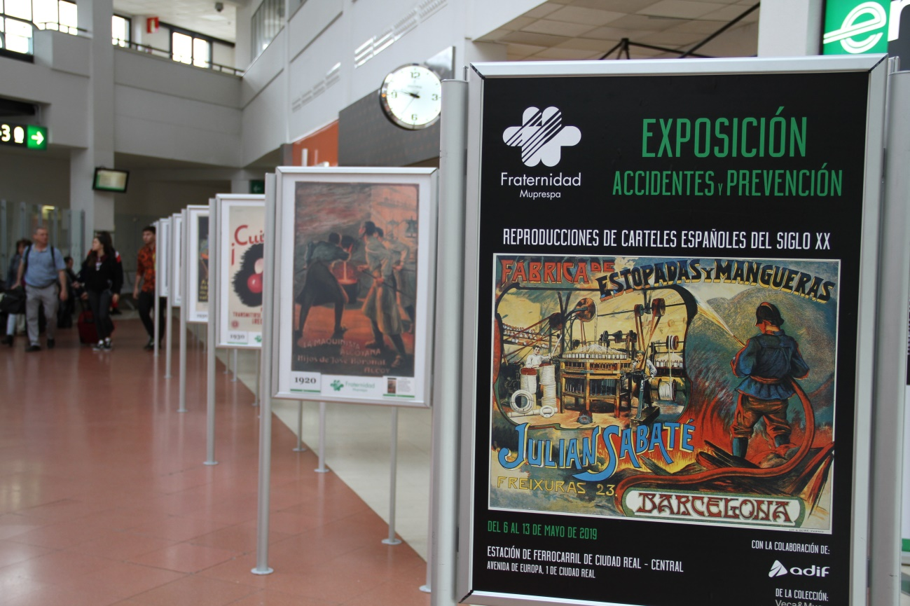

Sobre Fraternidad-Muprespa:
Mutua Colaboradora con la Seguridad Social nº 275, tiene por actividad el tratamiento integral de los accidentes de trabajo y enfermedades profesionales, en su vertiente económica, sanitaria, recuperadora y preventiva. Tiene asociadas 117.000 empresas y 1.413.000 trabajadores, velando por ellos, una plantilla de 2.035 empleados y 122 centros asistenciales y administrativos en toda España.
Fraternidad-Muprespa se esfuerza por la excelencia y calidad en sus servicios, obteniendo la certificación del Sistema de Gestión de la Calidad para casi un centenar de sus centros, el certificado oficial de la Marca de Garantía Madrid Excelente y la Acreditación QH, entre otras.

En su compromiso ético con los derechos humanos y laborales, el empoderamiento de la Mujer el medioambiente y la lucha contra la corrupción está adherida al Pacto Mundial de las Naciones Unidas desde 2011, al Chárter de la Diversidad y ha recibido el Distintivo de Igualdad en la Empresa que otorga el Ministerio de Sanidad, Servicios Sociales e Igualdad, la Certificación Bequal categoría PLUS y el premio a la Accesibilidad DIGA 2017. Fraternidad-Muprespa celebra en 2019 su 90 aniversario bajo el lema: “Compromiso, cercanía y fraternidad”. fraternidad.com
GABINETE DE PRENSA
gabineteprensa@fraternidad.com
C/ Cervantes, 44, 1º Izquierda. 28014, Madrid

